第十二課 應用文～書信
學生
母親大人膝下：敬稟者，自叩別 慈暉，孺慕之恩與日俱增，唯願 福體康泰為禱。兒上週五抵達營區，入營手續均已辦妥，本週二即可開訓，請勿掛念。時值深秋，天氣多變，兒遠離膝下，不能侍奉左右，伏祈
大人珍攝為禱。肅此上秉，叩請
福安
兒○○叩上
○○年○月○日

重尼老師道鑒：敬啟者，教師節將至，想起老師昔日的諄諄教誨，心中頗為思念。感謝老師在國中時期的教導，奠定學習的基礎。敬此上秉，敬請
道安
受業顏鳶敬上
○○年○月○日

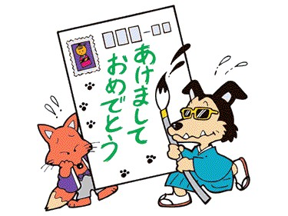

海山吾兄大鑒：
近來可好？資訊展已開始，想約你一起去，並想請問有關購買電腦需注意事項，如果你有空，可否與我同去？專此，順頌
時綏
弟李步熙敬啟
○○年○月○日
美鳳學妹如晤：
近來可好？聽說中視「非常男女」的節目正在徵求有意參加的男女，不知妳是否願意與我同去？請早日回覆我，希望我們都能早日覓得良緣。匆此，順問 近祺
姊尤月霞手示
○○年○月○日

橫式信封
郵票

